ZAUFANIE
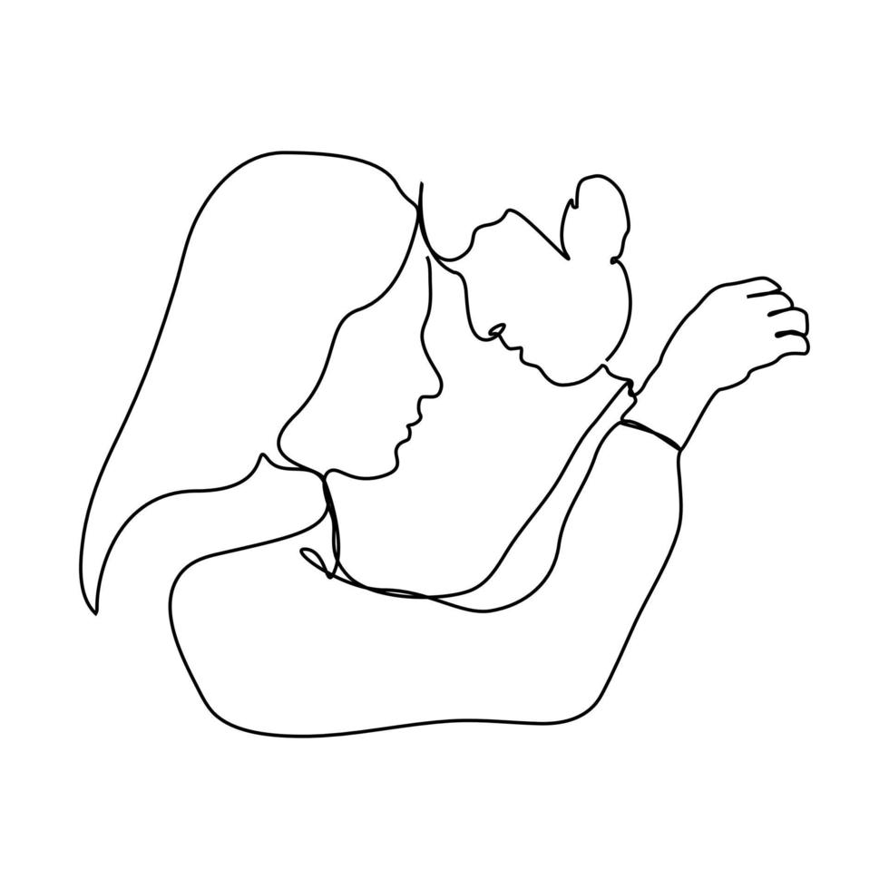Materiały tematyczne ze Słowem Bożym dla dorosłych

OPRACOWAŁA:
Jolanta Prokopiuk

KOREKTA:
Marta Iwaniec

KONSULTACJE:
Magdalena Kaczorowska
Monika Mosior

Strona Słowa Bożego:
www.oknodonieba.pl
jjprokopiuk@gmail.com
Sierpień 2022
Materiały są przeznaczone na trzy dni pracy. Można zrealizować je w dowolnym czasie, jednak warto pamiętać, że stanowią one całość. Jest to spotkanie ze Słowem Bożym, którego treści rozważamy przy pomocy historii z życia.

WPROWADZENIE DO TEMATU | Zaufanie, to przekonanie, że jakiejś osobie lub instytucji można zaufać. Zaufanie oparte jest na prawdzie. Jest podstawą więzi międzyludzkich. Buduje się je na otwartości i szczerości. Zaufanie wymaga czasu i dialogu. Ważnym elementem w zaufaniu jest mówienie słowa „przepraszam”, ponieważ człowiek jest słaby i ograniczony. Zaufanie pogłębia przyznanie się do błędu i dotrzymywanie słowa. Ufność buduje się latami, pracując przede wszystkim nad sobą. Zaufanie domaga się także prostych słów, które budują relacje zaufania i miłości: proszę, dziękuję, przepraszam, przebaczam.  W ujęciu religijnym zaufanie związane jest z Bogiem żywym i Jego obietnicami, które składa człowiekowi. Wiara biblijna oparta jest o Boże obietnice i posłuszeństwo Bożym wezwaniom. Bóg ma moc zrealizować każdą złożoną obietnicę człowiekowi. Często te obietnice nie realizują się od razu, ponieważ człowiek potrzebuje wzrastać w wierze. Abraham potrzebował wzrastać dwadzieścia pięć lat zanim narodził się obiecany Izaak. Miał wówczas sto lat. Obiecany Mesjasz, na którego czekali Izraelici narodził się w czterdziestym drugim pokoleniu po powołaniu Abrahama. (Por. Mt 1, 1- 17) Potrzebujemy wracać do Bożych obietnic i za nie dziękować, bo w ten sposób wyraża się zaufanie do Boga żywego. Święty Paweł pisze bowiem: W każdym położeniu dziękujcie, taka jest bowiem wola Boża w Jezusie Chrystusie względem was. (1Tes 5,18)

Dzień pierwszy – ZAUFANIE BOŻYM OBIETNICOM

Hbr 11, 11
Przez wiarę także i sama Sara, mimo podeszłego wieku, otrzymała moc poczęcia. Uznała bowiem za godnego wiary Tego, który udzielił obietnicy.
Rz 4, 18-22
On to wbrew nadziei uwierzył nadziei, że stanie się ojcem wielu narodów zgodnie z tym, co było powiedziane: takie będzie twoje potomstwo. I nie zachwiał się
w wierze, choć stwierdził, że ciało jego jest już obumarłe - miał już prawie sto lat - i że obumarłe jest łono Sary. I nie okazał wahania ani niedowierzania co do obietnicy Bożej, ale się wzmocnił w wierze. Oddał przez to chwałę Bogu i był przekonany, że mocen jest On również wypełnić, co obiecał. Dlatego też poczytano mu to za sprawiedliwość.

KOMENTARZ DO CZYTAŃ | Komentarz do czytania:  Wiara, a zarazem zaufanie Bogu żywemu związane jest z Bożymi obietnicami. Bóg ma moc zrealizować każdą złożoną obietnicę. W Boże obietnice uwierzyła Sara, żona Abrahama. W Boże obietnice uwierzył także Abraham, który stał się ojcem nowego nieznanego narodu. Zanim oglądali spełnienie się tych obietnic potrzebowali dojrzewać w wierze. Abrahamowi i Sarze narodził się upragniony syn Izaak po 25 latach oczekiwania. Abraham miał wówczas 100 lat, a Sara 90. Bóg żywy ma możliwość przekroczenia wszelkich praw naturalnych. Przekroczył te prawa biologii nie tylko w życiu Abrahama i Sary, ale także w życiu Maryi i Józefa oraz także w życiu Zachariasza i Elżbiety.

Historia:
Ania była kobietą po czterdziestce. Wydawać by się mogło, że jest ustatkowana, dotarła do pewnego zadawalającego etapu materialnego w swoim życiu. Któregoś razu stwierdziła, że to wszystko jest nie wystarczające, nie zaspokaja jej serca. Jej wiara zredukowana została do niedzielnej Mszy Świętej. Akceptowała wszystkie wymagania, które związane były z przeciętną wiarą. Któregoś razu w okresie Wielkiego Postu wybrała się na rekolekcje parafialne, które wzbudziły jej zainteresowanie wiarą w innym wydaniu. Zapragnęła spotkać się Bogiem w inny sposób, tylko nie wiedziała, jak miałoby to wyglądać. To co było szczególnego, to Boże Słowo, które nie opuszczało jej przez wiele tygodni. Oto stoję u drzwi i kołaczę: jeśli kto posłyszy mój głos i drzwi otworzy, wejdę do niego i będę z nim wieczerzał, a on ze Mną. (Ap 3,20) Zastanawiała się co ono oznacza i co ma z tym Słowem zrobić. Zawołała głośno będąc w pustym kościele: Przyjdź do mnie Jezu, przyjdź do mojego serca, choć nie wiem co to oznacza. Przyjdź, bo wiem, że przychodzisz kiedy jesteś wzywany. Nie musiała długo czekać, bo pokój Boży głęboko wypełnił jej serce. Siedziała w ławce nie wiedząc jak długo, to wszystko trwało. Wiedziała tylko, że spotkała Boga żywego.

- Jaką obietnicę otrzymał Abraham i Sara?
- Jaką obietnicę otrzymała Ania?
- Czy masz Boże Słowo, które do ciebie wraca? Co z nim robisz?

MODLITWA:
Jezu, dziękuję Ci, że mogę do Ciebie wołać. Dziękuję, że jesteś wiernym swoim obietnicom. Amen

Dzień drugi – ZAUFANIE ABRAHAMA
Rdz 22, 1-18
A po tych wydarzeniach Bóg wystawił Abrahama na próbę. Rzekł do niego: «Abrahamie!» A gdy on odpowiedział: «Oto jestem» - powiedział: «Weź twego syna jedynego, którego miłujesz, Izaaka, idź do kraju Moria i tam złóż go
w ofierze na jednym z pagórków, jakie ci wskażę». Nazajutrz rano Abraham osiodłał swego osła, zabrał z sobą dwóch swych ludzi i syna Izaaka, narąbał drzewa do spalenia ofiary i ruszył w drogę do miejscowości, o której mu Bóg powiedział. Na trzeci dzień Abraham, spojrzawszy, dostrzegł z daleka ową miejscowość. I wtedy rzekł do swych sług: «Zostańcie tu z osłem, ja zaś i chłopiec pójdziemy tam, aby oddać pokłon Bogu, a potem wrócimy do was». Abraham, zabrawszy drwa do spalenia ofiary, włożył je na syna swego Izaaka, wziął do ręki ogień i nóż, po czym obaj się oddalili. Izaak odezwał się do swego ojca Abrahama: «Ojcze mój!» A gdy ten rzekł: «Oto jestem, mój synu» - zapytał: «Oto ogień
i drwa, a gdzież jest jagnię na całopalenie?» Abraham odpowiedział: «Bóg upatrzy sobie jagnię na całopalenie, synu mój». I szli obydwaj dalej. A gdy przyszli na to miejsce, które Bóg wskazał, Abraham zbudował tam ołtarz, ułożył na nim drwa i związawszy syna swego Izaaka położył go na tych drwach na ołtarzu. Potem Abraham sięgnął ręką po nóż, aby zabić swego syna. Ale wtedy Anioł Pański zawołał na niego z nieba i rzekł: «Abrahamie, Abrahamie!» A on rzekł: «Oto jestem». [Anioł] powiedział mu: «Nie podnoś ręki na chłopca i nie czyń mu nic złego! Teraz poznałem, że boisz się Boga, bo nie odmówiłeś Mi nawet twego jedynego syna». Abraham, obejrzawszy się poza siebie, spostrzegł barana uwikłanego rogami w zaroślach. Poszedł więc, wziął barana i złożył w ofierze całopalnej zamiast swego syna. I dał Abraham miejscu temu nazwę "Pan widzi". Stąd to mówi się dzisiaj: «Na wzgórzu Pan się ukazuje». Po czym Anioł Pański przemówił głośno z nieba do Abrahama po raz drugi: «Przysięgam na siebie, wyrocznia Pana, że ponieważ uczyniłeś to, a nie oszczędziłeś syna twego jedynego, będę ci błogosławił i dam ci potomstwo tak liczne jak gwiazdy na niebie i jak ziarnka piasku na wybrzeżu morza; potomkowie twoi zdobędą warownie swych nieprzyjaciół. Wszystkie ludy ziemi będą sobie życzyć szczęścia [takiego, jakie jest udziałem] twego potomstwa, dlatego że usłuchałeś mego rozkazu».

Hbr 11, 17-19
Przez wiarę Abraham, wystawiony na próbę, ofiarował Izaaka, i to jedynego syna składał na ofiarę, on, który otrzymał obietnicę, któremu powiedziane było: Z Izaaka będzie dla ciebie potomstwo. Pomyślał bowiem, iż Bóg mocen wskrzesić także umarłych, i dlatego odzyskał go, jako podobieństwo [śmierci
i zmartwychwstania Chrystusa].

KOMENTARZ DO CZYTAŃ | Komentarz do czytania:  Abraham jako człowiek musiał stale wzrastać w wierze, ponieważ Bóg żywy pragnął być w jego życiu najważniejszy. Po trzydziestu siedmiu latach życia Izaaka, Bóg wystawił Abrahama na próbę, aby sprawdzić czy przypadkowo Izaak nie zajął miejsce Boga w sercu Abrahama. Ofiara jaką miał złożyć z ukochanego syna była nie wyobrażalna. Wchodząc na górę Moria patriarcha musiał z sobą samym stoczyć nieprawdopodobną wewnętrzną walkę o syna, o relacje z Bogiem żywym. Ta walka miała objawić miejsce Boga żywego w jego sercu. Zaufanie, które pokładał w Bogu zwyciężyło w podjęciu decyzji. Autor Listu do Hebrajczyków pisze bowiem: Pomyślał bowiem, iż Bóg mocen wskrzesić także umarłych, i dlatego odzyskał go, jako podobieństwo [śmierci i zmartwychwstania Chrystusa].

Historia:
Krysia leżała w szpitalu z drugą zagrożoną ciążą. Źle się czuła, ale powtarzała swoją Bożą obietnicę, którą otrzymała na modlitwie wstawienniczej. Dla Elżbiety zaś nadszedł czas rozwiązania i urodziła syna. Gdy jej sąsiedzi
i krewni usłyszeli, że Pan okazał tak wielkie miłosierdzie nad nią, cieszyli się z nią razem. (Łk 1, 57-58). Ta obietnica była nowym doświadczeniem w jej wierze, ale postanowiła uczynić tak jak jej powiedziano na modlitwie. Codzienne wołanie do Boga i powtarzanie obietnicy Bożej, sprawiało, że Krysia uzbroiła się
w cierpliwość i nową do tej pory niespotykaną nadzieję. W szpitalu leżała dwa miesiące i dotarła do etapu porodu, który przeszedł sprawnie. Urodziła swoją drugą córeczkę, którą nazwała Elżbieta. Miała głębokie przekonanie, że otrzymała ją od Boga żywego.

- Jak zachowywał się Abraham podczas swojej próby wiary?
- Jak zachowywała się Krysia podczas zagrożonej ciąży?
- Jak zachowujesz się podczas swoich trudnych doświadczeń życiowych?
Co lub kto jest twoim wsparciem?

MODLITWA:
Jezu, dziękuję Ci, że mogę wzrastać w wierze. Dziękuję za Twoje obietnice, które są dla mnie wsparciem. Amen

Dzień trzeci – JEZU, TY SIĘ TYM ZAJMIJ!
1P 5,7
Wszystkie troski wasze przerzućcie na Niego, gdyż Jemu zależy na was.
Mt 6, 31-34
Nie troszczcie się więc zbytnio i nie mówcie: co będziemy jeść? co będziemy pić? czym będziemy się przyodziewać? Bo o to wszystko poganie zabiegają. Przecież Ojciec wasz niebieski wie, że tego wszystkiego potrzebujecie. Starajcie się naprzód o królestwo i o Jego sprawiedliwość, a to wszystko będzie wam dodane. Nie troszczcie się więc zbytnio o jutro, bo jutrzejszy dzień sam o siebie troszczyć się będzie. Dosyć ma dzień swojej biedy.

KOMENTARZ DO CZYTAŃ | Komentarz do czytania:  Ks. Dolino Ruotolo napisał w “Akcie całkowitego oddania Jezusowi”: “Dlaczego zamartwiacie się i niepokoicie? Zostawcie mnie troskę o wasze sprawy, a wszystko się uspokoi…”. Powoli zaczynałem rozumieć, co naprawdę znaczy zaufanie i oddanie swojego życia Panu. Czytałem tę modlitwę wiele razy dziennie, ona kruszyła moje serce. Z każdym dniem,  z każdym zrozumieniem, zaczęły się dziać prawdziwe, namacalne cuda  w życiu. Zmieniła się całkowicie perspektywa, zmienił się cel. Pan przenosił mnie ponad całą masą piętrzących się problemów, one przestały mieć znaczenie. Pan zadbał o wszystko. Ale przede wszystkim była wiara, która  z tygodnia na tydzień rosła.

Historia:
Ania z Krzysiem budowali dom. Dopóki mieli pieniądze wszystko toczyło się zgodnie z planem. Niestety ceny materiałów budowlanych podskoczyły
i fundusze Ani i Krzysia szybko się skończyły. Postawili dom w stanie surowym, zamkniętym, ale nie był to stan do zamieszkania. Oboje usiedli na modlitwę
i zaczęli pytać Jezusa, co mogą jeszcze zrobić. Ania w nieoczekiwanym momencie zaczęła wołać: Jezu, Ty się tym zajmij. Dziękowali Jezusowi za Bożą obecność
w ich małżeństwie i w ich codzienności. Dziękowali za to, że On ma dla nich jakieś rozwiązanie. Następnego dnia okazało się, że Krzysztof otrzymał dobrze płatny projekt, który pokryłby ich koszty budowy domu aż do ich zamieszkania. Krzysztof był dobrze zapowiadającym się informatykiem, ale miał świadomość tego, że ten projekt był od samego Jezusa.

- Co mówi Boże Słowo na temat naszych trosk doczesnych?
- Jak zachowywali Ania z Krzysiem, gdy zakończyły się ich środki finansowe budowy domu?
- W jaki sposób zachowujesz się w swoich problemach mniejszych lub większych?

AKT ODDANIA PANU JEZUSOWI WEDŁUG KS. DOLINDO RUOTOLO

Jezu, Ty się tym zajmij!

Dlaczego zamartwiacie się i niepokoicie? Zostawcie mnie troskę o wasze sprawy, a wszystko się uspokoi. Zaprawdę mówię wam, że każdy akt prawdziwego, głębokiego i całkowitego zawierzenia Mnie wywołuje pożądany przez was efekt i rozwiązuje trudne sytuacje. Zawierzenie Mnie nie oznacza zadręczania się, wzburzenia, rozpaczania, a później kierowania do Mnie modlitwy pełnej niepokoju, bym nadążał za wami; zawierzenie to jest zamiana niepokoju na modlitwę. Zawierzenie oznacza spokojne zamknięcie oczu duszy, odwrócenie myśli od udręki i oddanie się Mnie tak, bym jedynie Ja działał, mówiąc Mi: Ty się tym zajmij.
Sprzeczne z zawierzeniem jest martwienie się, zamęt, wola rozmyślania
o konsekwencjach zdarzenia. Podobne jest to do zamieszania spowodowanego przez dzieci domagające się, aby mama myślała o ich potrzebach, gdy tymczasem one chcą się tym zająć same, utrudniając swymi pomysłami i kaprysami jej pracę. Zamknijcie oczy i pozwólcie Mi pracować, zamknijcie oczy i myślcie o obecnej chwili, odwracając myśli od przyszłości jak od pokusy.
Oprzyjcie się na Mnie wierząc w moją dobroć, a poprzysięgam wam na moją miłość, że kiedy z takim nastawieniem mówicie: „Ty się tym zajmij”, Ja w pełni to uczynię, pocieszę was, uwolnię i poprowadzę.
A kiedy muszę was wprowadzić w życie różne od tego, jakie wy widzielibyście dla siebie, uczę was, noszę w moich ramionach, sprawiam, że jesteście jak dzieci uśpione w matczynych objęciach. To, co was niepokoi i powoduje ogromne cierpienie to wasze rozumowanie, wasze myślenie po swojemu, wasze myśli
i wola, by za wszelką cenę samemu zaradzić temu, co was trapi.
Czegóż nie dokonuję, gdy dusza, tak w potrzebach duchowych jak i materialnych, zwraca się do mnie mówiąc: „Ty się tym zajmij”, zamyka oczy i uspokaja się! Dostajecie niewiele łask, kiedy męczycie się i dręczycie się, aby je otrzymać; otrzymujecie ich bardzo dużo, kiedy modlitwa jest pełnym zawierzeniem Mnie.
W cierpieniu prosicie, żebym działał, ale tak jak wy pragniecie… Zwracacie się do Mnie, ale chcecie, bym to ja dostosował się do was. Nie bądźcie jak chorzy, którzy proszą lekarza o kurację, ale sami mu ją podpowiadają. Nie postępujcie tak, lecz módlcie się, jak was nauczyłem w modlitwie „Ojcze nasz”: Święć się Imię Twoje, to znaczy bądź uwielbiony w tej mojej potrzebie; Przyjdź Królestwo Twoje, to znaczy niech wszystko przyczynia się do chwały Królestwa Twego w nas
i w świecie; Bądź wola Twoja jako w niebie tak i na ziemi, to znaczy Ty decyduj
w tej potrzebie, uczyń to, co Tobie wydaje się lepsze dla naszego życia doczesnego i wiecznego.
Jeżeli naprawdę powiecie Mi: „Bądź wola Twoja”, co jest równoznaczne
z powiedzeniem: „Ty się tym zajmij”, Ja wkroczę z całą moją wszechmocą
i rozwiąże najtrudniejsze sytuacje. Gdy zobaczysz, że twoja dolegliwość zwiększa się zamiast się zmniejszać, nie martw się, zamknij oczy i z ufnością powiedz Mi: „Bądź wola Twoja, Ty się tym zajmij!”. Mówię ci, że zajmę się tym, że wdam się w tę sprawę jak lekarz, a nawet, jeśli będzie trzeba, uczynię cud. Widzisz, że sprawa ulega pogorszeniu? Nie trać ducha! Zamknij oczy i mów: Ty się tym zajmij!”. Mówię ci, że zajmę się tym i że nie ma skuteczniejszego lekarstwa nad moją interwencją miłości. Zajmę się tym jedynie wtedy, kiedy zamkniesz oczy.
Nie możecie spać, wszystko chcecie oceniać, wszystkiego dociec, o wszystkim myśleć i w ten sposób zawierzacie siłom ludzkim albo – gorzej – ufacie tylko interwencji człowieka. A to właśnie stoi na przeszkodzie moim słowom i memu przybyciu. Och! Jakże pragnę tego waszego zawierzenia, by móc wam wyświadczyć dobrodziejstwa i jakże smucę się widząc was wzburzonymi.
Szatan właśnie do tego zmierza: aby was podburzyć, by ukryć was przed moim działaniem i rzucić na pastwę tylko ludzkich poczynań. Przeto ufajcie tylko Mnie, oprzyjcie się na mnie, zawierzcie Mnie we wszystkim. Czynię cuda proporcjonalnie do waszego zawierzenia Mnie, a nie proporcjonalnie do waszych trosk.
Kiedy znajdujecie się w całkowitym ubóstwie, wylewam na was skarby moich łask. Jeżeli macie swoje zasoby, nawet niewielkie lub staracie się je posiąść, pozostajecie w naturalnym obszarze, a zatem podążacie za naturalnym biegiem rzeczy, któremu często przeszkadza szatan. Żaden człowiek rozumujący tylko według logiki ludzkiej nie czynił cudów. Lecz na sposób Boski działa ten, kto zawierza Bogu.

Kiedy widzisz, że sprawy się komplikują, powiedz z zamkniętymi oczami, w Duszy: Jezu, Ty się tym zajmij!
Postępuj tak we wszystkich twoich potrzebach.
Postępujcie tak wszyscy, a zobaczycie wielkie, nieustanne i ciche cuda.
To wam poprzysięgam na moją miłość.

PROPOZYCJA SŁOWA BOŻEGO W KORONKACH BIBLIJNYCH
Pragnę zaproponować nową formę spotkania ze Słowem Bożym w postaci koronek biblijnych, które przez moc Bożego Słowa pozwolą uzdrowić w sercu nasze wszelkie dolegliwości.
Koronki odmawiamy na różańcu tj. zaczynamy modlitwą np. Wierzę w Boga lub Wierzę w Ciebie Boże żywy… Następnie duże i małe paciorki wg. wybranej koronki (fragmenty Pisma Świętego).
Koronką należałoby się tak długo modlić, aż zaczną być widoczne konkretne zmiany w naszym zachowaniu, życiu. To właśnie dzięki Słowu Bożemu, zawartemu w koronkach, Bóg może nas przemieniać, bowiem Słowo Boże ma moc. Działa samo z siebie, o ile ofiaruje Mu się swój czas i konkretny tekst z Pisma Świętego. Zmiany po modlitwie koronkami wymagają czasu. Trzeba wytrwałości w pokonywaniu oporu, złamania schematów myślowych i dystansu do zadanych nam ran.

KORONKI BIBLIJNE ZAUFANIE

Modlitwa na różańcu, początek dotyczy każdej koronki: Wierzę w Boga
Koronka 1
Duże paciorki:
Ani ucho nie słyszało, ani oko nie widziało, żeby jakiś bóg poza Tobą czynił tyle dla tego, co w nim pokłada ufność. (Iz 64,3)
Małe paciorki:
Jezu, ufam Tobie

Koronka 2
Duże paciorki:
W nawróceniu i spokoju jest wasze ocalenie, w ciszy i ufności leży wasza siła. (Iz 30,15)
Małe paciorki:
Ja natomiast pokładam ufność w Panu (Ps 31,7)

Koronka 3
Duże paciorki:
Niech cię w podziw nie wprawiają czyny grzesznika, ufaj Panu i wytrwaj w twym trudzie, albowiem łatwą jest rzeczą w oczach Pana
natychmiast i niespodziewanie wzbogacić ubogiego. (Syr 11,21)
Małe paciorki:
Ci, którzy Panu ufają, są jak góra Syjon (Ps 125,1)

Koronka 4
Duże paciorki:
Lecz ci, co zaufali Panu, odzyskują siły, otrzymują skrzydła jak orły: biegną bez zmęczenia, bez znużenia idą. (Iz 40, 31)
Małe paciorki:
Ufaj Panu, bądź mężny (Ps 27, 14)

Koronka 5
Duże paciorki:
Miej ufność w Panu i postępuj dobrze, mieszkaj w ziemi i zachowaj wierność. Raduj się w Panu, a On spełni pragnienia twego serca. (Ps 37, 3-4)
Małe paciorki:
Dom Izraela pokłada ufność w Panu, On ich pomocą i tarczą. (Ps 115,9)

Koronka 6
Duże paciorki:
Oto Bóg jest zbawieniem moim! Będę miał ufność i nie ulęknę się, bo mocą moją i pieśnią moją jest Pan. On stał się dla mnie zbawieniem! (Iz 12,2)
Małe paciorki:
Ufaj, córko, Pan nieba obdarzy cię radością w miejsce twego smutku. (Tb 7,16)

